附件一、報名表
臺北市100年度國中階段特殊教育班優良教材評選
■自編自製教材教具組  □自編電腦輔助教學軟體組  □應用現有教材教具組  □應用現有電腦輔助教學軟體組 |  | ■個人組  □團體組 |  | 編號：100 _{(由主辦單位填寫)}
作品名稱 | 蜂鳴球
作者姓名 | 黃雪芳
服務學校 | 台北市立啟明學校 |  |  |  | 聯絡箱  號碼 | 155
聯絡電話 | 公：（ 02 ）28740670 手機：0931222303
E-mail | Sharonh470420@yahoo.com.tw
適用對象 | 視覺障礙學生 | 適用年級 | 國中階段（含國中部視多障）
（一）每件送件作品應包括下列各項：
1、報名表1份。
2、作品1份：每件教材需以A4規格整理並裝訂成冊(大件作品請以
照片呈現)；電腦輔助教學軟體請送交光碟片。
3、作品說明書5份，資料請以A4紙張繕打並裝訂成冊【含作品名稱、參展組別、參展學校（含教師）、適用對象、內容描述、使用效果、照片或作品設計圖】。
4.教材教具授權書1份。
（二）曾參展並已獲獎之作品不得再送評。
（三）各校報送之教材於評選會後，得獎作品留臺北市立教育大學特殊教育中心一份（各校得以影印本送該中心）。
（四）團體組跨校合作者請詳細註明各作者之服務學校。
報 名 表

臺北市100年度國中階段特殊教育班優良教材評選
作 品 說 明 書
作品名稱 | 蜂鳴球 | 參展組別 | ■自編自製教材教具組  □自編電腦輔助教學軟體組  □應用現有教材教具組  □應用現有電腦輔助教學軟  體組 | ■個人組  □團體組
製作學校 | 台北市立啟明學校 | 作者姓名 | 黃雪芳
適用對象 | 各類特教生 | 適用年級 | 國中階段（含多障）
教材資料  來源 | 無
內容描述 | （ㄧ）、教學目的：藉由蜂鳴球發出的聲音，幫助視障生或各類特教生在  水上或陸地上，設計一些聽音辨位的活動。  （二）、教學器材：以發泡聚乙烯六面六角型和一面五角型的力學原  理，組合成一顆球體，並利用蜂鳴器的插哨，將聲音打開和關上插入關閉  （三）、教學說明：將蜂鳴器的插哨，拔開後立即產生聲音，視障生  可進行各種聽音辨位練習，可在水中設計打水追球或陸地  上做不同空間的尋音比賽，依據找到的速度計分，排定名次。  （四）、操作方式：  1.在游泳池的水道上放置一顆蜂鳴球，球體可浮起來，比賽開始時將插哨拔掉，立即有聲音引導可當成打水定位點或方向探索，視障生較容易準確碰到比較不會游歪。  2.陸地上可在任一角落放置一顆蜂鳴球，插哨拔掉立即有聲音引導，視障生可直接快速定點找球。  3.可在左右不同方向先後放置一顆蜂鳴球，插哨拔掉，視障生可直接判定方位並說出定點位置。
使用效果 | （五）、使用效果：  視障生覺得有聲音引導比較有安全感，球體略大、顏色鮮豔、對比，對弱視生較容易發現。整體教學上有七大趣味性分述如下。  1.靈活性：提供體育教師於教學時之靈活運用。  2.趣味性：提供樂趣化體育教學之實施。  3.安全性：降低體育活動帶來之傷害性及恐懼性。  4.有效性：提高教學滿意度暨有效教學。  5.適應性：提供個別化能力之實施。  6.定位性：提供聲音引導定位功能。  7.創意性：符合學生需求，價錢合理又實用。  實物照片：蜂鳴器  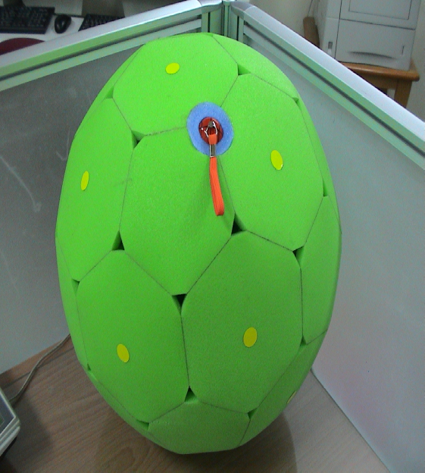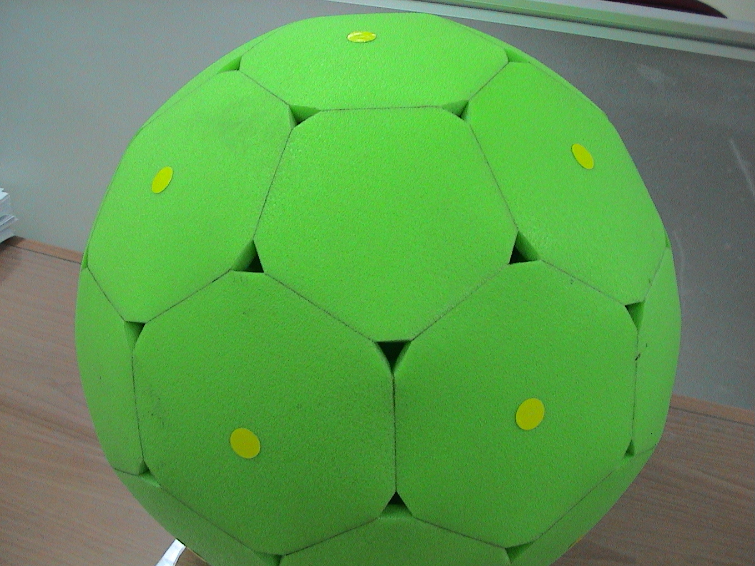  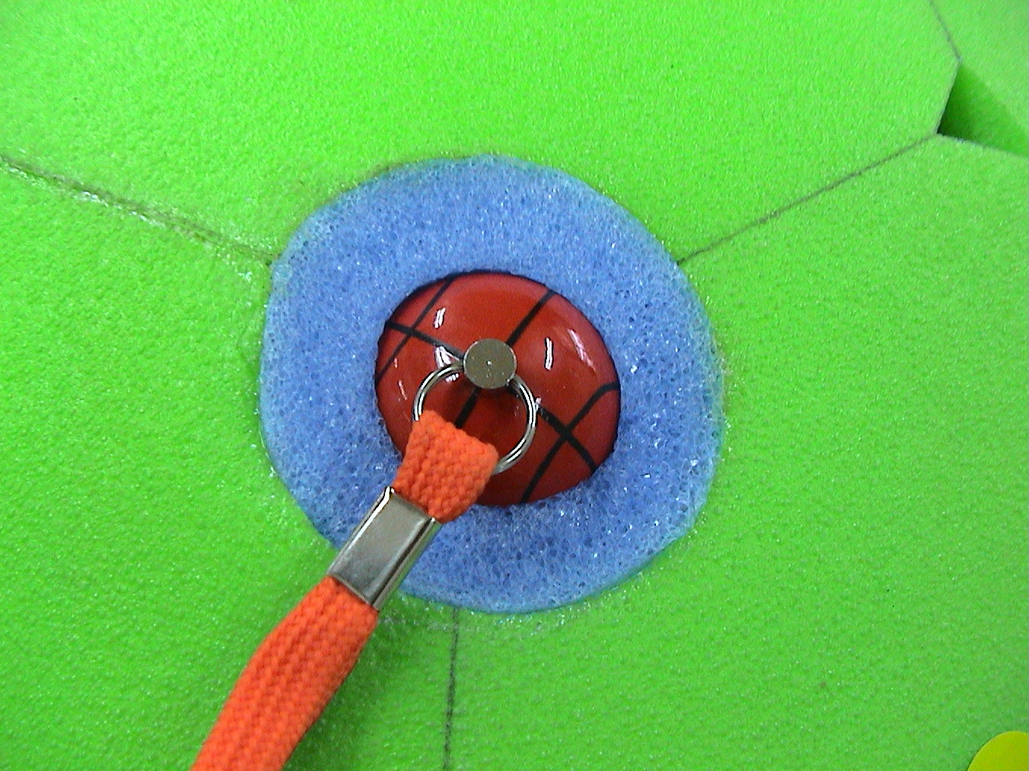
附件二、授權同意書
臺北市100年度國中階段特殊教育班優良教材評選
教材教具授權書

本人（或共同著作者）（以下簡稱甲方）同意授權臺北市政府教育局 (以下簡稱乙方）將甲方撰寫（或設計）之「蜂鳴球」教材教具作品（以下稱本著作）之著作權，為推廣之目的，得以收錄、編印、展示、重製、剪輯、公佈網站等方式無償使用本著作，乙方使用時須註明本著作係由甲方授權使用。甲方仍擁有該著作之著作權，並可作其他用途使用，本著作使用後，使用人對於教材內容若有所疑義，由甲方協助答覆。

甲方同意遵守臺北市「100年度國中階段特殊教育班優良教材評選活動」實施計畫之各項規定，保證本參賽作品係未經刊登使用之原創作品，係自行編製或創作，如有利用他人著作之情形，均根據學術規範註明出處或已取得合法之授權，且無任何侵犯第三人著作權或其他權益之情事，謹此立書為證，倘違反規範而獲獎者，其獎狀及獎品收回。

授權人代表：黃雪芳 （正楷）
身份證字號：A221131147
聯 絡 電話：0931222303
戶籍地址：台北市汀州路一段140巷58號4樓

授權人簽章：（所有作者皆需簽名）
黃雪芳

中 華 民 國 100 年 12 月 26 日

